Отчет о проделанной работе в старшей группе на 2013-2014 год
Воспитатели: Велиханова А.А и Мурадова З.Г.
В группе 37 детей, из них 19 девочек и 18 мальчиков. Дети в основном 2008-2009 года.
Работали по основной общеобразовательной программе ФГТ «От рождения до школы». В работе с детьми были использованы различные методы для достижения хороших результатов: наблюдение, беседы, сравнение; индивидуальная работа с детьми. В соответствии с годовым планом были проведены открытые занятия. В ноябре 2013 по Ф.Э.М.П. на тему «Письмо Королевы Математики»
Цель: учить делить предмет на две, четыре части: уточнить знания о прямом и обратном счете: знание о геометрических фигурах.
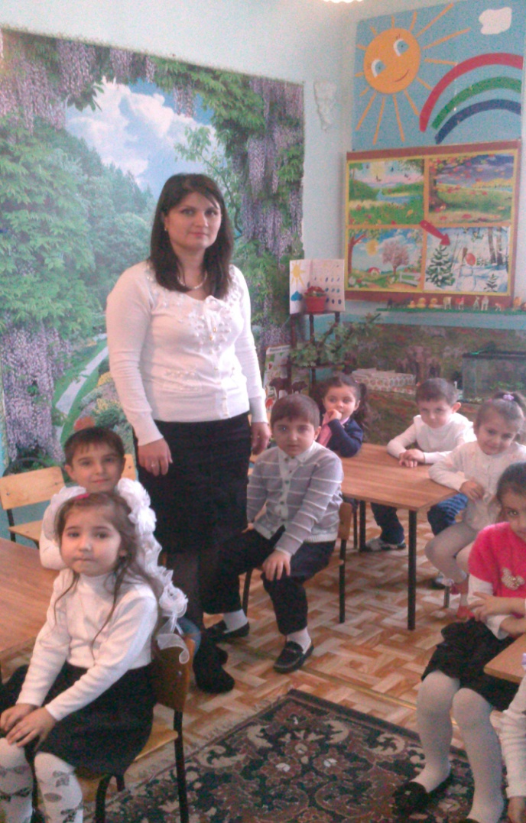
В феврале у нас проходил семинар методистов, где Мурадова З. провела открытое занятие по правовому воспитанию на тему: «Волшебный цветок»
Цель: В интересной и занимательной форме познакомить детей с основами человеческих прав, отражённых во «Всемирной декларации прав человека», развивать способность анализировать действия, поступки людей и создавать ситуации для развития умений применять получение знания в реальной жизни.
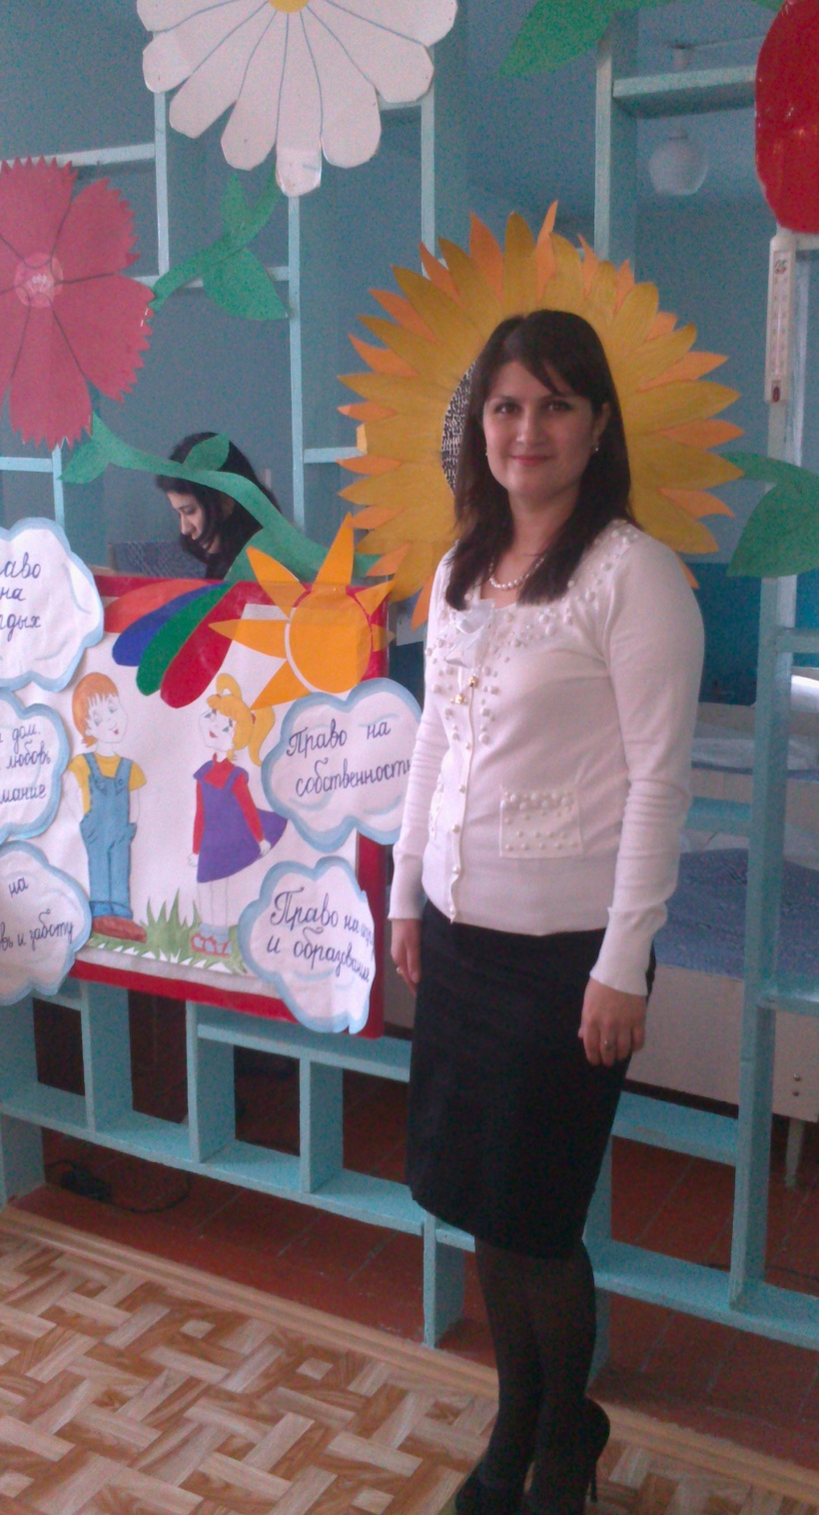
В марте Велиханова А.А. провела открытое занятие Гендерное воспитание дошкольников по теме: «Хорошо быть мальчиком, хорошо быть девочкой».
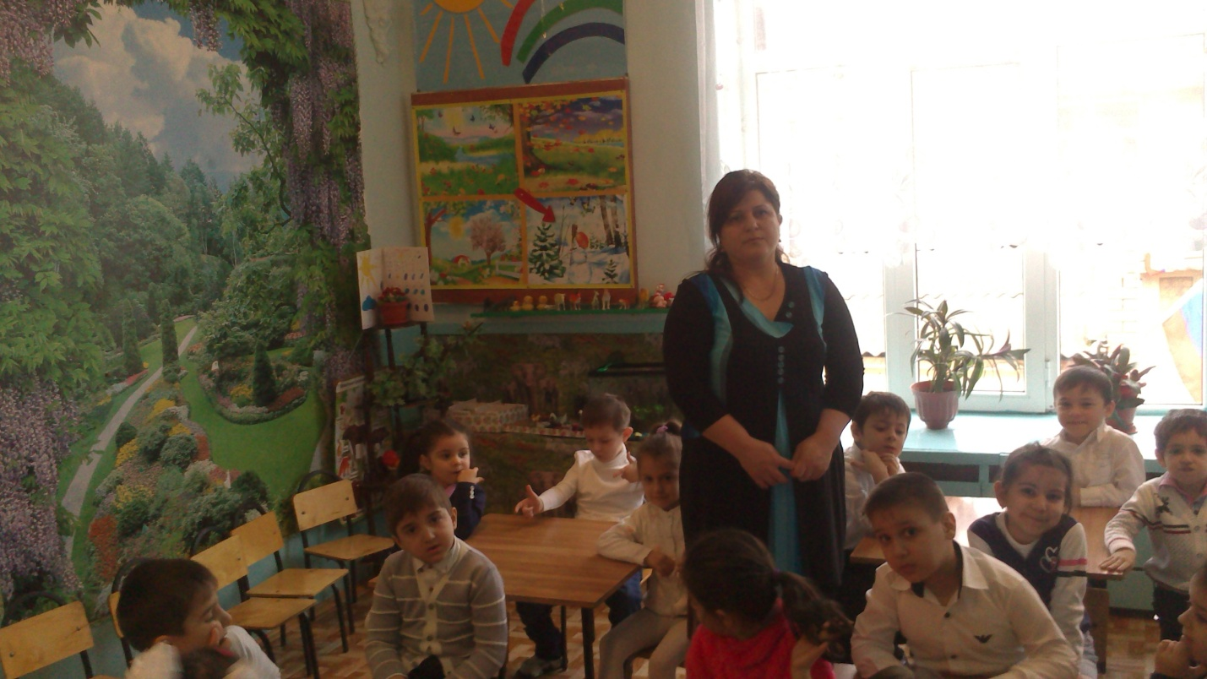

В течение года велась работа с родителями: помещались статьи в родительский уголок , так же проводились индивидуальные беседы с родителями.
Родительские собрания:
Сентябрь: «Роль родного дома и семьи в формировании личности дошкольника».
Цель: выявление особенности взаимоотношений между ребенком и родителем.
Декабрь: «Агрессивное поведение дошкольников»
Цель: формирование знаний родителей о проблеме агрессивности детей. Как помочь своим детям с агрессивным состоянием, научить бороться со своим гневом.
Март: «Я и моя семья»
Цель: напомнить родителям о том, что основа воспитание детей -пример их поведения.
Так же велась работа по оформлению группы: были приобретены различные дидактические игры, карточки, кубики и книги. В декабре участвовали в конкурсе на лучшее оформление групп.
Были созданы уголки: математический, развитие речи, медицинский , театральный. 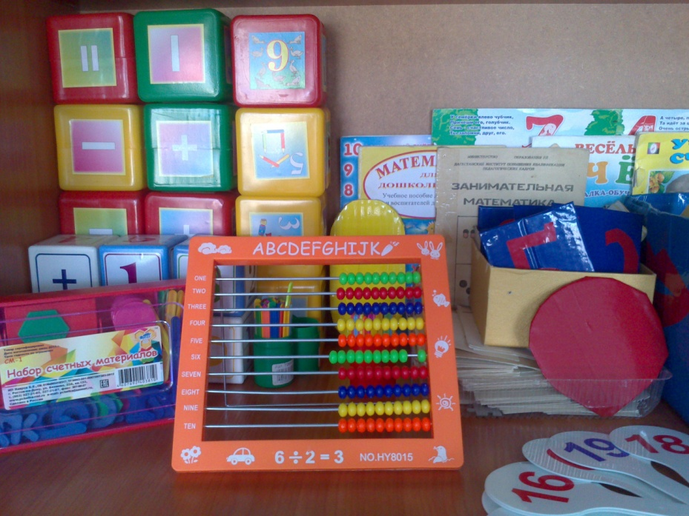

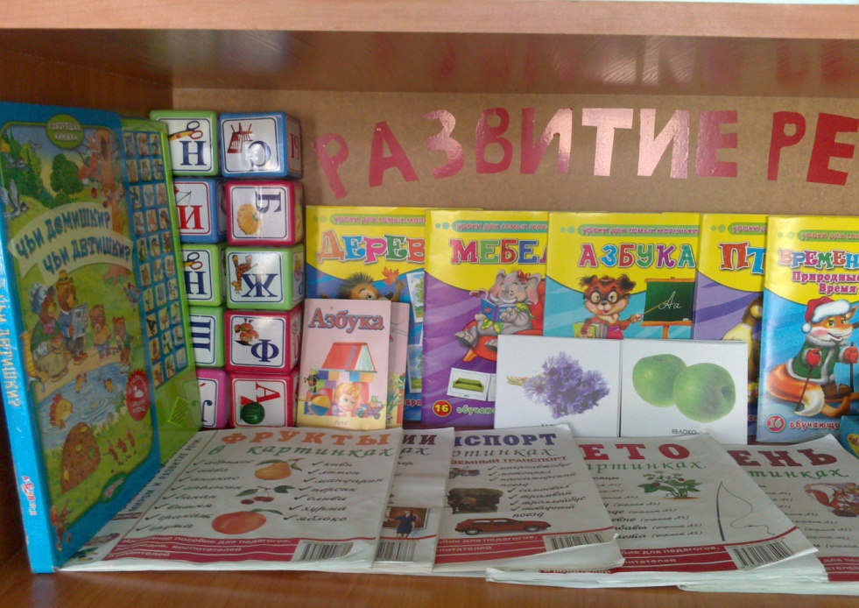
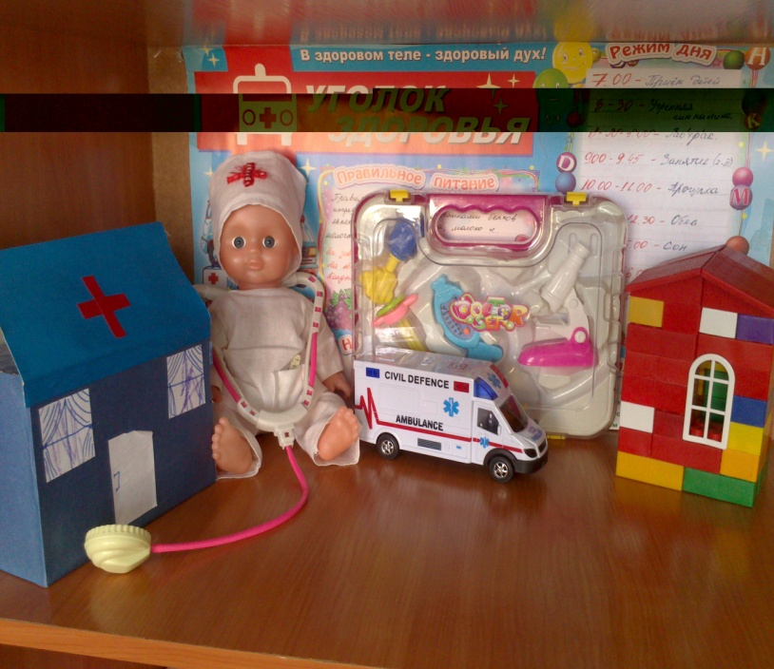

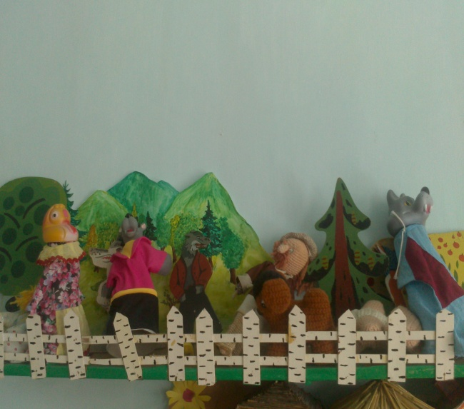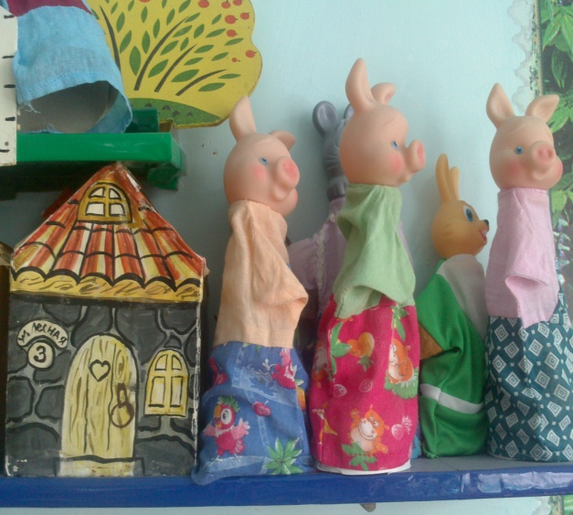
Были проведены такие утренники как: «Золотая осень», «Новый год».
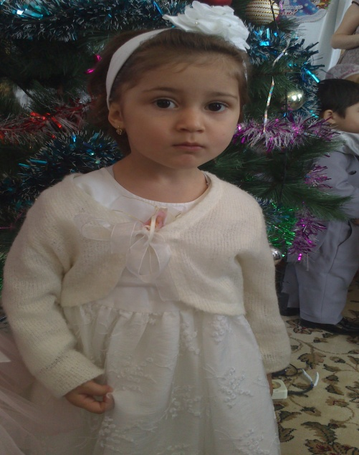
Нами были подготовлены консультации : октябрь- «Детская литература и искусство» подготовила Мурадова З. ; декабрь- «Творческое развитие дошкольников в теориях и концепциях» подготовила Велиханова А.
В конце года была проведена диагностика. Высшие баллы набрали дети: Сефербеков Заур, Качаева Карина, Раджабова Карина, Майорова София, Наджафова Самая.
Считаю нашу работу на этот год насыщенной, интересной, трудоемкой.

